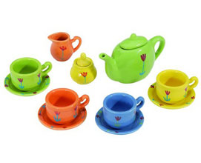
ЧАЙНАЯ ПОСУДА
Рассмотрите с ребёнком предметы чайной посуды, правильно назовите их: чашка, блюдце, чайная ложка, чайник. Показывая предмет, расскажите о нём: «Это чашка. Она маленькая, белая. На стеночке нарисован красивый, жёлтый цветок. Из чашки пьют чай».
Во время рассматривания обратите внимание на то, из каких частей состоят предметы посуды: ручка, носик, крышка.
Расскажите о назначении каждого предмета посуды: из чайника в чашку наливают чай; из чашки пьют; ложкой размешивают сахар; если чай горячий, его наливают в блюдце; в блюдце можно положить печенье, булочку.
Обратите внимание ребёнка, что после чаепития грязную посуду со стола собирают; чашки моют; стол вытирают.
Назовите несколько предметов обобщающим словом: чайная посуда.

РЕКОМЕНДАЦИИ ДЛЯ РОДИТЕЛЕЙ
- Дидактическая игра «Покажи и назови»
Учим отгадывать описательные загадки на наглядной опоре.
На столе – чашка, чайник, ложка. Вы говорите: «Он большой, с крышкой, в нём кипятят воду. Что это? У неё есть ручка. Из неё пьют чай. Что это?» и т. п.
Ребёнок показывает, называет предмет посуды.
- Игра «Угостим куклу чаем»
Упражняем в употреблении предлогов В, НА, ПОД. Упражняем в
правильном действии по речевой инструкции.
(Для игры используем любую игрушку и предметы чайной посуды).
Вы говорите: «Кукла хочет пить чай. Накрой на стол. Клади салфетку. Что поставишь НА салфетку? Что стоит НА салфетке?...»
Ребёнок отвечает (или показывает). Предлоги выделяете голосом, побуждая повторять за Вами.

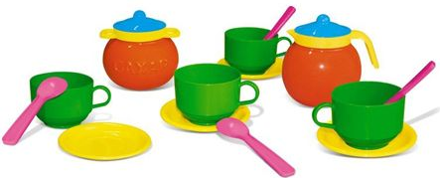
ЧАЙНАЯ ПОСУДА
Рассмотрите с ребёнком предметы чайной посуды, правильно назовите их: чашка, блюдце, чайная ложка, чайник, вазочка для сахара (сахарница), вазочка для варенья, для печенья, для конфет.
Показывая предмет, расскажите о нём: «Это чашка. Она маленькая, белая. На стеночке нарисован красивый, жёлтый цветок. Из чашки пьют чай».
Во время рассматривания обратите внимание на то, из каких частей состоят предметы, объясните, для чего нужна каждая часть. Покажите и назовите донышко чашки, блюдца… оно нужно, чтобы чашка, блюдце… хорошо стояли на столе и не падали; стеночки чашки, чайника… нужны для того, чтобы не выливался чай, молоко…; ручка нужна для того, чтобы было удобно держать; крышка нужна для того, чтобы чай не остывал; носик – для того, чтобы удобно было наливать чай в чашку.
Расскажите о назначении каждого предмета посуды: из чайника в чашку наливают чай, из чашки пьют, ложкой размешивают сахар, если чай горячий, его наливают в блюдце, в блюдце можно положить печенье, булочку.
Обратите внимание ребёнка на то, что посуда сделана из разных материалов: из стекла, из дерева, из железа. Расскажите, что посуда может разбиться, если упадёт, поэтому обращаться с ней нужно аккуратно.
Обратите внимание ребёнка, что после чаепития грязную посуду со стола собирают; чашки моют; стол вытирают.
Назовите несколько предметов обобщающим словом: чайная посуда.

РЕКОМЕНДАЦИИ ДЛЯ РОДИТЕЛЕЙ
- Речевое упражнение «Один – много»
Упражняем в употреблении существительных множественного числа именительного падежа (чашка – чашки, ложка – ложки и т. д.)
- Игровое упражнение «Что, где стоит?»
Упражняем в правильном употреблении предлогов: В, НА, ЗА.
Вы (или сам ребёнок) ставите чашку НА стол (блюдце ЗА чайник, ложку кладёте В чашку…), выделяя голосом предлог, побуждая ребёнка повторять за Вами фразу. Меняетесь ролями.
- Игра «Сколько»
Учим различать количество предметов, способствуем усвоению понятий один, два, много: «Сколько у тебя ложек?», «У меня много ложек. У куклы одна ложка» и т. д.

ДИДАКТИЧЕСКАЯ ИГРА «ОДИН – МНОГО»
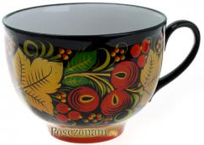 | 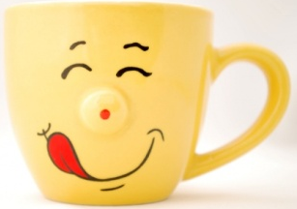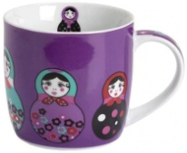
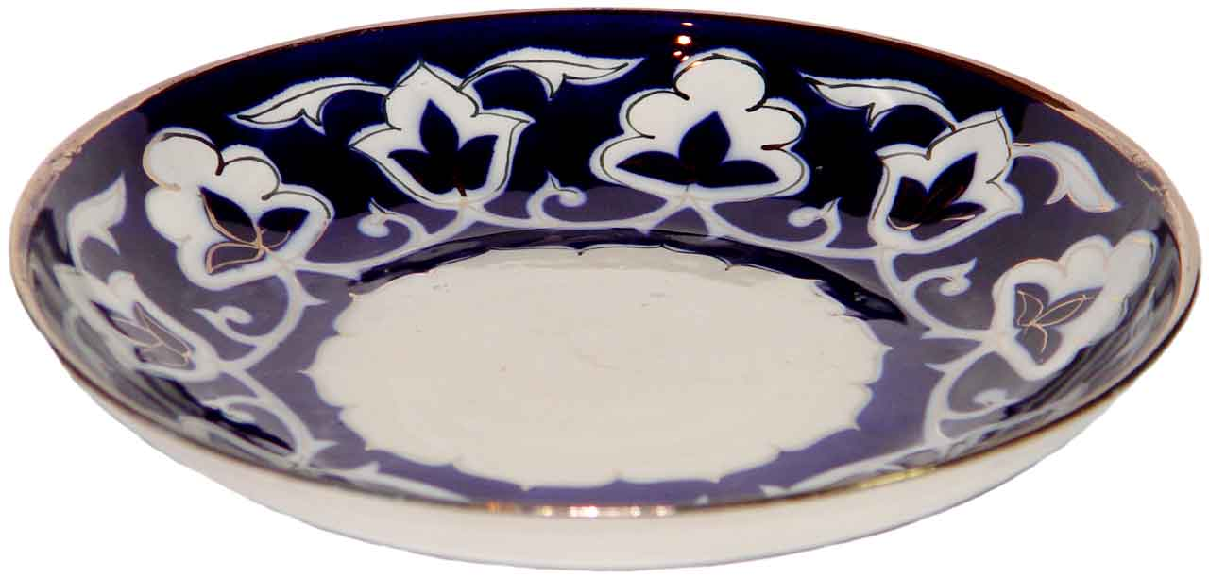 | 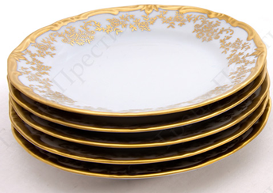
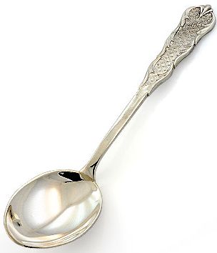 | 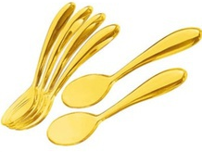
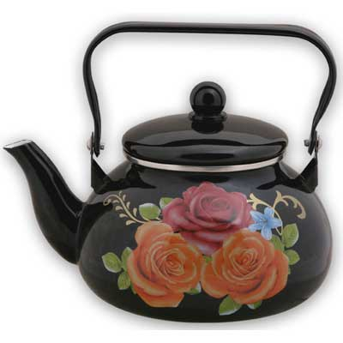 | 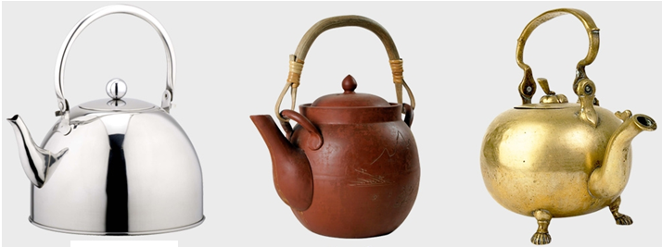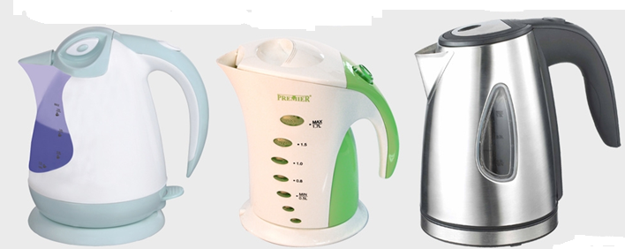

Упражняем в употреблении существительных множественного числа именительного падежа (чашка – чашки, ложка – ложки и т. д.)

ДИДАКТИЧЕСКАЯ ИГРА «СКАЖИ ЛАСКОВО»
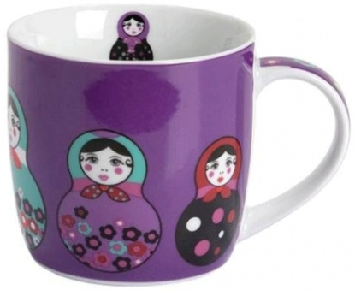 | 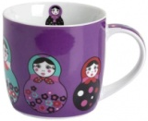
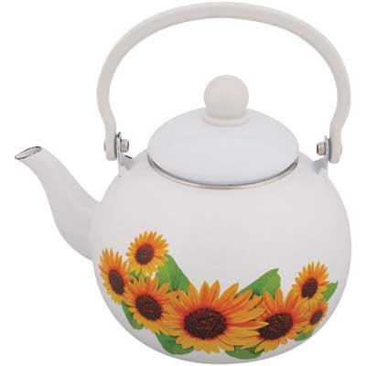
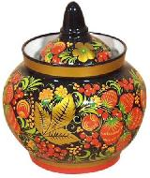
 | 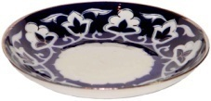

Упражняем в образовании существительных
с уменьшительно – ласкательным суффиксом, на наглядной опоре,
по образцу: чашка – чашечка, ложка – ложечка…

ДОПОЛНИТЕЛЬНО

- Тренажёр для выработки направленной воздушной струи. Чашка из картона, пар – наклеенные полоски лёгкой бумаги (салфетка, гофрированная бумага).
Дуть сильно, направлено, щёки не надувать (до 10 секунд).

- Выберите одно упражнение пальчиковой гимнастики и выучите его (см. стенд).

- Читайте рассказы, сказки, стихотворения по теме

- Рассказы для маленьких детей рассказ Льва Толстого
- О людях больших и маленьких рассказ Льва Толстого
- Дом проснулся на заре стихотворение А. Л. Барто
- Самовар стихотворение М. Дружининой
- Федорино горе сказка К. И. Чуковского

- Посмотрите с ребёнком мультфильм по теме «Чайная посуда».
Побеседуйте по содержанию.

«Федорино горе» - 1973 год.

ДИДАКТИЧЕСКАЯ ИГРА «НАЙДИ ПАРУ»

Развитие зрительного восприятия.
Учить находить пары картинок (показывать, называть, соединять линией /карандаш, фломастер).

РЕЧЕВАЯ ИГРА «ЖАДИНА»
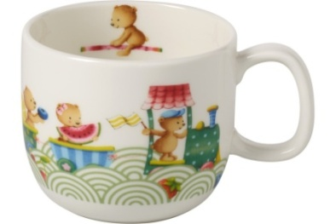 | 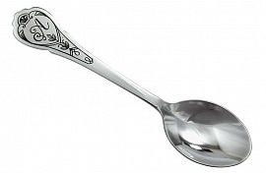 | 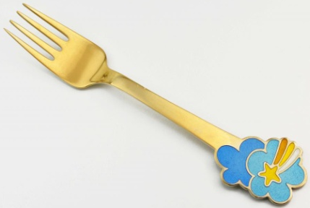 |  | 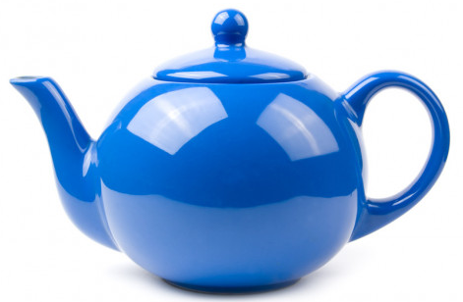
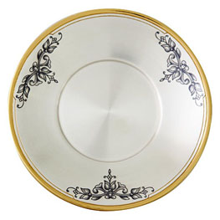 | 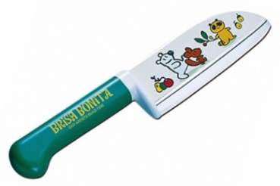 |  | 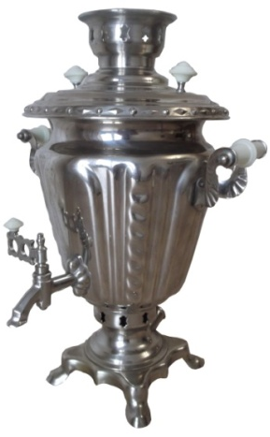 | 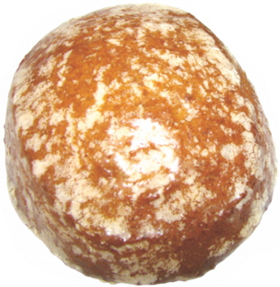

Упражнять в согласовании местоимения МОЙ, МОЯ с существительным: «Моя чашка. Моя тарелка…»

